
Coordonnées Référents Formation

La formation de votre alternant : BUT MMI 2A et 3A ALT
BUT MMI parcours Développement Web et Dispositifs Interactifs (RNCP 35502)
Le Responsable Pédagogique :
Florent LIBBRECHT
florent.libbrecht@univ-reims.fr

La formation de votre alternant :
BUT MMI parcours Stratégie de Communication Numérique et Design d’Expérience (RNCP 35500)
BUT MMI parcours Création Numérique (RNCP 35501)
Le Responsable Pédagogique
Anthony FROLI
anthony.froli@univ-reims.fr

L'assistant·e de formation :
Marina MATOSIN
marina.matosin@univ-reims.fr
03.25.42.71.36

Le Chef de département MMI
Romain DELON
romain.delon@univ-reims.fr
Les horaires de l’assistante de formation :
DEPARTEMENT MMI
Marina 03 25 42 71 36 (87136)
MATOSIN marina.matosin@univ-reims.fr
Ouverture du bureau :

LUNDI | MARDI | MERCREDI | JEUDI | VENDREDI
8h00  12h30 | 8h00  12h30 | 8h00  12h30 | 8h00  12h30 | 8h00  12h00
13h45  17h30 | 13h45  17h30 | 13h45  17h30 | 14h00  17h00

En télétravail le vendredi matin. Disponible par téléphone et par mail. En cas de besoin, ma collègue est à votre disposition :
Elodie DETREZ
03 25 42 46 07 (84607)
bureau de la Formation Continue et Alternance
(2ème étage du bâtiment A enseignement)


Liste des Sauveteurs Secouristes du Travail à l’IUT de Troyes :
MERINO Nathalie – Infirmière – Pole Santé - 03 25 42 46 20 / 06 64 20 90 22
MIGNATON Franck – CSA – Bâtiment A admin – 03 25 42 71 04 / 06 08 41 75 55
GOTROT David – Atelier GMP – Bâtiment C/D - 03 25 42 71 23

Plaquette de la Formation
https://www.univ-reims.fr/iut-troyes/media-files/58040/depliant-mmi-202425-lecture.pdf

Planning de la Formation BUT MMI 2A et 3A
Plannings Création Numérique 2ème et 3ème année
https://www.univ-reims.fr/iut-troyes/media-files/75986/calendrier_pre-visionnel_but2-3_mmi-crea_2026-28.pdf
Plannings Développement Web et Dispositifs Interactifs 2ème et 3ème année
https://www.univ-reims.fr/iut-troyes/media-files/75991/calendrier_pre-visionnel_but2-3_mmi-dwdi_2026-28.pdf
Plannings Stratégie de la Communication Numérique et Design d’Expérience 2ème et 3ème année
https://www.univ-reims.fr/iut-troyes/media-files/75980/calendrier_pre-visionnel_but2-3_mmi-scnd_2026-28.pdf

Liste des missions de l’alternant
SCDE (COM) : Ce parcours met l’accent sur la conception de support de communication et la prise en compte de l’expérience utilisateur.
Débouchés : Chargés de communication numérique, UX Designer, Rédacteur Web,
Community manager, Spécialiste du référencement sur Internet.
Les principaux débouchés se situent en agences de communication, en agences Web, ou dans les services de communication des entreprises.

CN (CREA) : Ce parcours est consacré à l’expression d’un message sur différents médias, sous
la forme de création graphique, de production écrites ou encore de contenus
multimédia.
Débouchés : Web-designer, Graphiste, Motion-designer ou Réalisateur multimédia.
Les principaux débouchés se situent en agences de communication, en agences Web, en agences publicitaires, ou dans les services de communication des grandes entreprises.

DWDI (DEV) : Ce parcours forme au développement de sites web et à l’intégration d’applications multimédia ou mobile.
Débouchés : Intégrateur, de développeur web, Intégrateur de dispositifs de réalité virtuelle.
Les débouchés se situent en agences de communication, en agences Web, dans des start-up ou des sociétés de services informatiques, dans des services de communication des grandes entreprises ou organisations.

Procédure pour la mise en place d’un contrat d’apprentissage
Obtenir l’accord du responsable du parcours en amont des démarches pour la validation des missions proposées,
- M. FROLI - BUT MMI Parcours SCDE (RNCP 35500) et Parcours CN (RNCP 35501) : anthony.froli@univ-reims.fr
- M. LIBBRECHT - BUT MMI Parcours DEV (RNCP 35502) : florent.libbrecht@univ-reims.fr
- M. DELON – Chef de Département MMI : romain.delon@univ-reims.fr
Compléter la fiche de renseignements et la transmettre par mail au responsable du parcours et à l’assistante MMI – Marina MATOSIN : marina.matosin@univ-reims.fr
Le CFA envoie un mail à l’entreprise pour la mise en place du contrat d’apprentissage.
Coordonnées de Mme Salima Embouazza: cfa-contact@univ-reims.fr ; 03 26 91 86 51.
Le CFA indiquera la procédure à suivre ainsi que les documents à compléter.
Voici la grille de rémunération d'un apprenti qui sera sur la 2ème ligne pour un BUT 2ème année et la 3ème ligne pour un BUT 3ème année, à titre indicatif :
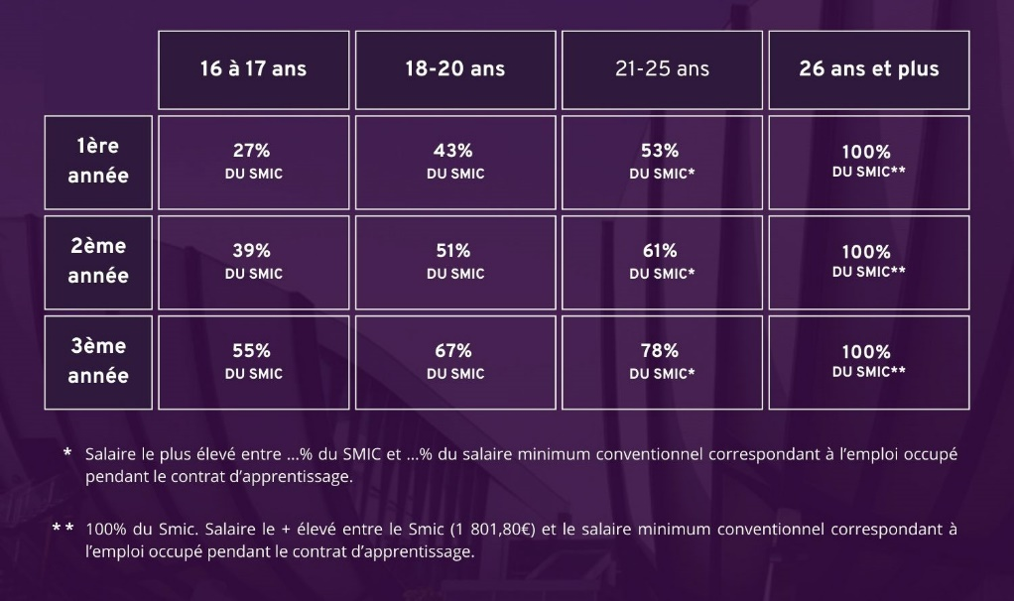

Voici à titre indicatif le coût de la formation selon le parcours choisi :
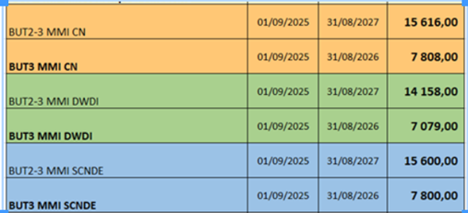
Voici un lien vers les différentes étapes ainsi que le simulateur de calcul de rémunération : https://www.univ-reims.fr/formation/alternance-apprentissage-contrat-de-professionnalisation/apprentissage/devenir-apprenti-a-l-universite-de-reims-champagne-ardenne/devenir-apprenti-a-l-universite-de-reims-champagne-ardenne,25532,42159.html

Le lien vers les aides à l'embauche d'un apprenti : https://entreprendre.service-public.gouv.fr/vosdroits/F23556
Le lien vers la participation employeur de 750 euros : https://entreprendre.service-public.gouv.fr/vosdroits/F39190

Ci-dessous les codes diplômes et codes RNCP des formations MMI:
- Développement: code diplôme 25132607 code RNCP: 35502
- Communication: code diplôme 25132003 code RNCP: 35500
- Création: code diplôme 25132606 code RNCP: 35501

